ПРИЛОЖЕНИЕ Б
МИНИСТЕРСТВО НАУКИ И ВЫСШЕГО ОБРАЗОВАНИЯ
РОССИЙСКОЙ ФЕДЕРАЦИИ

СЫКТЫВКАРСКИЙ ЛЕСНОЙ ИНСТИТУТ (ФИЛИАЛ) ФЕДЕРАЛЬНОГО ГОСУДАРСТВЕННОГО БЮДЖЕТНОГО ОБРАЗОВАТЕЛЬНОГО
УЧРЕЖДЕНИЯ ВЫСШЕГО ОБРАЗОВАНИЯ
«САНКТ-ПЕТЕРБУРГСКИЙ ГОСУДАРСТВЕННЫЙ ЛЕСОТЕХНИЧЕСКИЙ УНИВЕРСИТЕТ ИМ. С. М. КИРОВА» (СЛИ)

ТРАНСПОРТНО-ТЕХНОЛОГИЧЕСКИЙ ФАКУЛЬТЕТ

КАФЕДРА ИНФОРМАЦИОННЫХ СИСТЕМ И ТЕХНОЛОГИЙ

ТЕХНИЧЕСКОЕ ЗАДАНИЕ
ВЫПУСКНОЙ КВАЛИФИКАЦИОННОЙ РАБОТЫ

на тему: Разработка web-сервиса для создания заметок

ТП.ТТФ.О.09.03.02.4. 210044.ПЗ

Сыктывкар 2026

Лист согласования
к документу: Техническое задание.
ФИО | Должность | Подпись | Дата
1 | 2 | 3 | 4

Аннотация
Назначение документа
Настоящий документ (далее Техническое задание или ТЗ) содержит требования к информационной системе (далее – ИС): состав требований, предъявляемые к конфигурации ИС; состав работ по внедрению ИС.
Стили оформления
Список сокращений, используемых в тексте, приведён в таблице 1.
Таблица 1 – Список сокращений
Сокращение | Расшифровка
1 | 2
БД | База данных
ИС | Информационная система
ПО | Программное обеспечение
ТЗ | Техническое задание

Краткое изложение основной части
Документ состоит из нескольких глав:
Глава 1. Введение.
Содержит наименование, краткую характеристику области применения программы и объекта.
Глава 2. Основания для приобретения и внедрения.
Содержит документ, на основании которого приобретается и внедряется программа; наименование и условное обозначение программы.
Глава 3. Назначение программы.
Содержит функциональное и эксплуатационное назначение программы.
Глава 4. Требования к программе.
Содержит перечень функциональных и технических требований к программе.
Глава 5. Требования к программной документации.
Содержит предварительный состав программной документации.
Глава 6. Технико-экономические показатели.
Содержит ориентировочную экономическую эффективность; экономические преимущества программы по сравнению с аналогами.
Глава 7. Стадии и этапы внедрения.
Содержит необходимые стадии внедрения, этапы и содержание работ с указанием исполнителей.
Глава 8. Порядок контроля и приёмки.
Содержит описание видов испытаний и общие требования к приемке работы.

Содержание
Лист согласования 70
Аннотация 71
1 Введение 75
1.1 Краткая характеристика программы 75
1.2 Краткая характеристика объекта 75
2 Основания для приобретения и внедрения 75
3 Назначение программы 75
3.1 Функциональное назначение 76
3.2 Эксплуатационное назначение 76
4 Требования к программе 76
4.1 Требования к функциональным характеристикам 76
4.1.1 Состав выполняемых функций 76
4.2 Требования к системе в целом 77
4.2.1 Общая структура веб-приложения 77
4.2.2 Главная страница 77
4.2.3 Страницы пользовательской части программы 78
4.2.4 Панель сотрудника приемной комиссии 78
4.2.5 Панель администратора 79
4.2.6 Навигация 80
4.2.7 Разделение доступа 80
4.2.8 Организация входных данных 80
4.2.9 Пользовательская часть (Бизнес-процессы) 81
4.2.10 Показатели назначения 88
4.3 Требования к надежности 89
4.3.1 Общие требования 89
4.3.2 Устойчивое функционирование 89
4.3.3 Контроль данных 89
4.4 Условия эксплуатации 90
4.4.1 Общие условия 90
4.4.2 Обслуживание 90
4.4.3 Персонал 90
4.5 Требования к техническим средствам 91
4.5.1 Сервер 91
4.5.2 Рабочие места 91
4.5.3 Периферия 91
4.6 Информационная и программная совместимость 91
4.6.1 Структуры данных 91
4.6.2 Языки программирования 91
4.6.3 Программные средства 92
4.7 Специальные требования 92
5 Требования к документации 92
6 Этапы разработки 93
7 Контроль и приемка 93
7.1 Предварительные испытания 93
7.2 Опытная эксплуатация 93

1 Введение

1.1 Краткая характеристика программы

Информационная система «EduNotes» представляет собой веб-приложение, предназначенное для создания, хранения, организации и совместной работы с учебными заметками в образовательной среде. Система поддерживает многоуровневую ролевую модель доступа и обеспечивает удобную работу преподавателей, студентов, родителей и администраторов.

1.2 Краткая характеристика объекта
Объектом автоматизации является процесс создания, хранения, обмена и систематизации учебных материалов в образовательном учреждении. В условиях цифровизации образования и смешанного обучения существует потребность в единой платформе, позволяющей эффективно работать с планами уроков, конспектами, домашними заданиями, наблюдениями родителей и расписанием.

2 Основания для приобретения и внедрения
Существующие решения (бумажные носители, мессенджеры, общие облачные папки) не обеспечивают должного уровня структуризации, контроля версий, разграничения доступа и удобства совместной работы. Разработка системы «EduNotes» необходима для повышения эффективности учебного процесса, сокращения времени на подготовку и поиск материалов, а также улучшения взаимодействия всех участников образовательного процесса.

3 Назначение программы

3.1 Функциональное назначение
Система предназначена для автоматизации следующих процессов:
- Создание, редактирование и хранение учебных заметок;
- Организация материалов с помощью рабочих пространств и папок;
- Совместная работа с заметками (гранулярный доступ);
- Использование и создание шаблонов заметок;
- Ведение электронного расписания занятий;
- Версионирование заметок и работа с архивом;
- Комментирование заметок в реальном времени

3.2 Эксплуатационное назначение
Система обеспечивает работу пяти категорий пользователей: суперадминистратор, администратор организации, преподаватель, студент и родитель. Должна быть доступна круглосуточно в течение всего учебного года.

4 Требования к программе

4.1 Требования к функциональным характеристикам

4.1.1 Состав выполняемых функций
Информационная система EduNotes должна обеспечивать выполнение следующих функций в зависимости от роли пользователя:
- Для роли «Преподаватель»:
- Создание и редактирование заметок и шаблонов;
- Планирование занятий и выдача заданий;
- Управление доступом к заметкам группы.
- Для роли «Студент»:
- Создание конспектов;
- Просмотр заданий и материалов;
- Комментирование заметок.
- Для роли «Родитель»:
- Просмотр заметок о ребёнке;
- Создание наблюдений за прогрессом.
- Для роли «Org_admin»:
- Управление пользователями организации;
- Просмотр всей информации в рамках организации.
- Для роли «Superadmin»:
- Полный доступ ко всем данным и настройкам системы.
Общие функции системы:
- Поиск заметок по ключевым словам, тегам и автору;
- Система тегов и фильтрация;
- Версионирование заметок с возможностью отката к предыдущей версии;
- Архивирование и восстановление заметок;
- Комментирование заметок с поддержкой упоминаний;
- Гранулярное управление доступом к каждой заметке (просмотр, комментирование, редактирование, полные права).
Система должна быть надежной и сохранять работоспособность при пиковых нагрузках в период учебного дня. Особое внимание уделяется безопасности хранения и обработки персональных данных в соответствии с требованиями законодательства.

4.2 Требования к системе в целом

4.2.1 Общая структура веб-приложения
Приложение имеет клиент-серверную архитектуру:
- Backend: Python 3 + фреймворк Flask
- Frontend: HTML5, Jinja2(шаблонизатор), CSS3
- База данных: SQLite
Взаимодействие осуществляется через HTTP/HTTPS-запросы.

4.2.2 Главная страница
Главная Главная страница содержит форму авторизации. После успешного входа пользователь автоматически перенаправляется на страницу «Дашборд». На дашборде отображается:
- Краткая статистика (количество заметок, комментариев, шаблонов);
- Последние созданные заметки;
- Последние комментарии;
- Ближайшие занятия.

4.2.3 Страницы пользовательской части программы
Пользовательская часть программы доступна после авторизации. Система должна содержать следующие разделы.
- «Заметки» – Основной раздел системы. Должен обеспечивать: Просмотр списка заметок с возможностью фильтрации по рабочему пространству, папке, тегам, архиву; Создание новой заметки (с поддержкой шаблонов); Редактирование и удаление заметок (с учётом прав доступа); Просмотр детальной карточки заметки (текст, теги, комментарии, история изменений, список пользователей с доступом)
- «Шаблоны» – Просмотр списка доступных шаблонов; Создание новых шаблонов; Использование шаблона для быстрого создания заметки (с подстановкой параметров);
- «Расписание» – Просмотр всех заметок, привязанных к дате занятия; Создание новой записи в расписании (с автоматическим заполнением полей); Фильтрация по дате;
- Рабочие пространства и папки – Создание личных и групповых рабочих пространств; Создание вложенных папок внутри пространств; Назначение заметок в определённое пространство и папку.

4.2.4 Панель администратора
Панель сотрудника должна включать следующие функции:
- Управление пользователями (создание, просмотр, удаление с учётом иерархии ролей);
- Просмотр списка всех пользователей организации.
Для доступа к панели сотрудника требуется авторизация под учетной записью с соответствующей ролью.

4.2.5 Навигация
- Верхняя панель навигации с основными разделами: Дашборд, Заметки, Шаблоны, Расписание, Пространства, Папки;
- Для администраторов дополнительно отображается пункт «Пользователи»;
- Адаптивное меню (бургер-меню) для мобильных устройств.

4.2.6 Разделение доступа
Система реализует двухуровневую модель доступа:
- Ролевая модель (5 ролей);
- Гранулярный доступ к отдельным заметкам (уровни: view, comment, edit, owner).

4.2.7 Организация входных данных
- Все формы проходят двухуровневую валидацию (клиентская + серверная);
- Защита от SQL-инъекций с помощью параметризованных запросов;
- Автоматическая нормализация тегов (нижний регистр, удаление дубликатов).

4.2.9 Пользовательская часть (Бизнес-процессы)
4.2.9.1 Бизнес-процесс «Авторизация»
Участники: Пользователь, веб-интерфейс, сервер, база данных.
Цель: Получение доступа к системе в соответствии с ролью пользователя.
Порядок действий:
- Пользователь открывает главную страницу и переходит к форме входа.
- Вводит email и пароль.
- Система проверяет наличие пользователя в БД.
- Если данные верны — сервер создаёт сессию, загружает роль пользователя и перенаправляет на дашборд.
- Если данные неверны — выводится сообщение об ошибке.

Диаграмма последовательностей бизнес-процесса «Авторизация» представлена на рисунке 4.1.

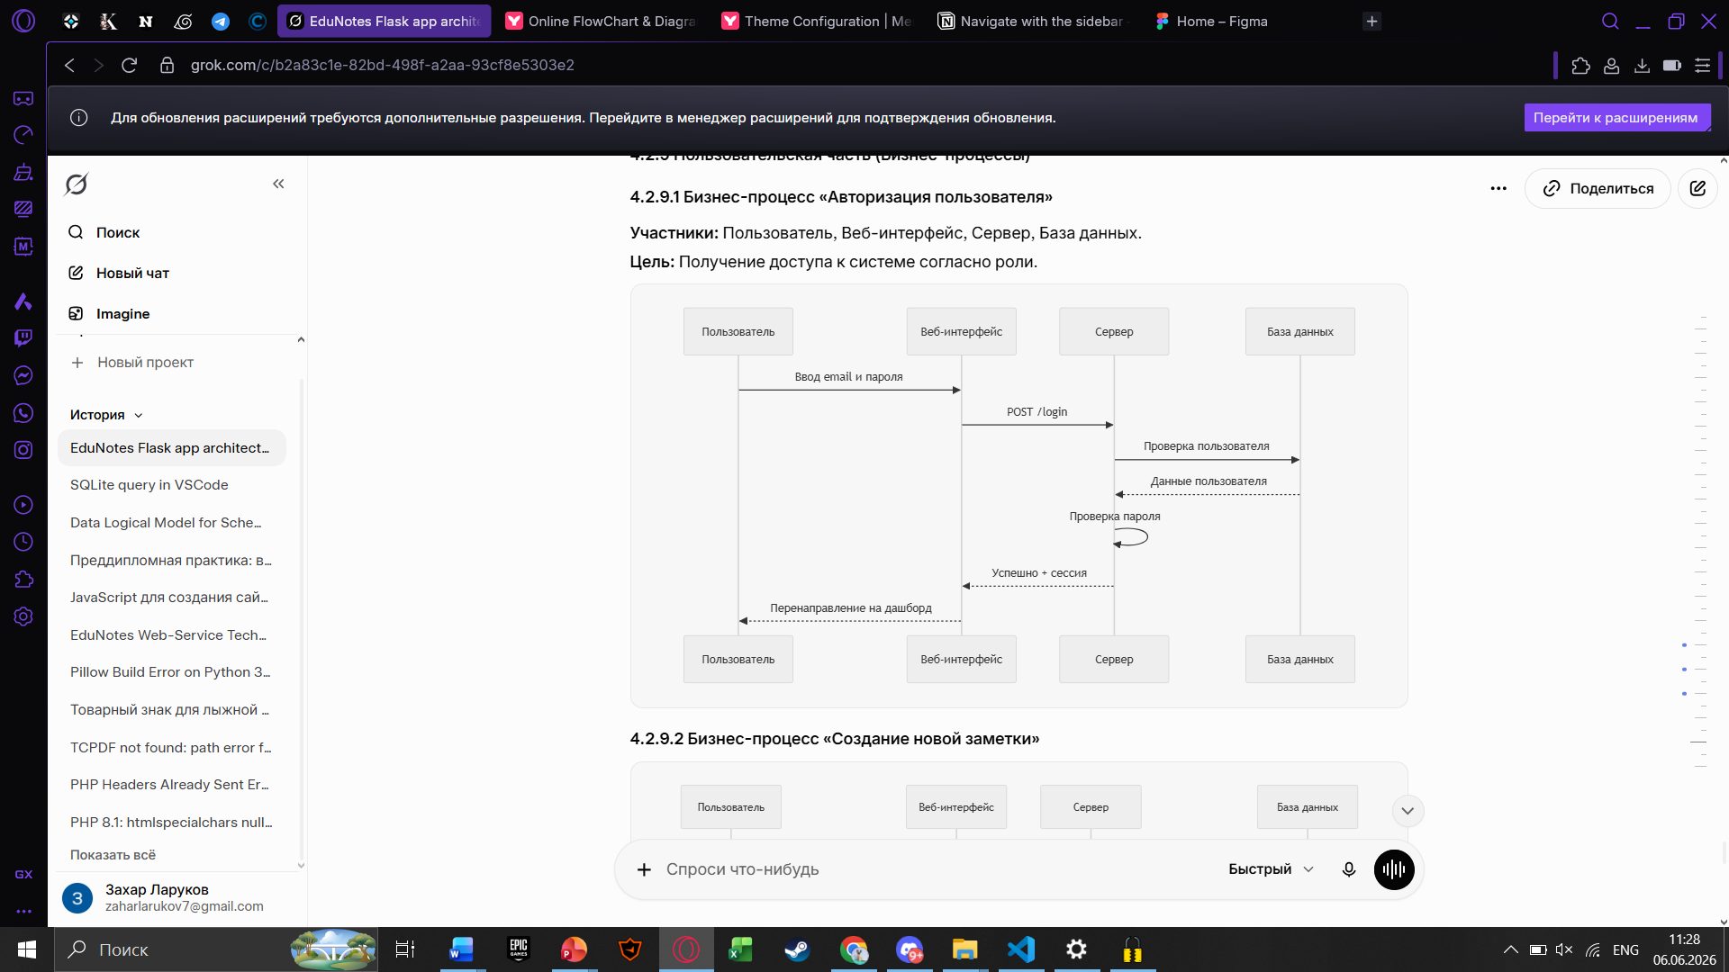

Рисунок 4.1 – Диаграмма последовательностей бизнес-процесса «Авторизация»
4.2.9.2 Бизнес-процесс «Создание новой заметки»
Участники: Пользователь (преподаватель/студент), веб-интерфейс, сервер, база данных.
Цель: Создание и сохранение учебной заметки в системе.
Порядок действий:
- Пользователь переходит в раздел «Заметки» и нажимает «Новая заметка».
- Выбирает рабочее пространство и папку.
- Заполняет заголовок, содержание, добавляет теги (через запятую).
- При необходимости выбирает шаблон или дату занятия.
- Нажимает кнопку «Сохранить».
- Система валидирует данные, сохраняет заметку, создаёт первую версию в таблице note_versions, назначает автора и сохраняет теги.
- Пользователь получает уведомление об успешном создании.

Диаграмма последовательностей бизнес-процесса «создание новой заметки» представлена на рисунке 4.2.

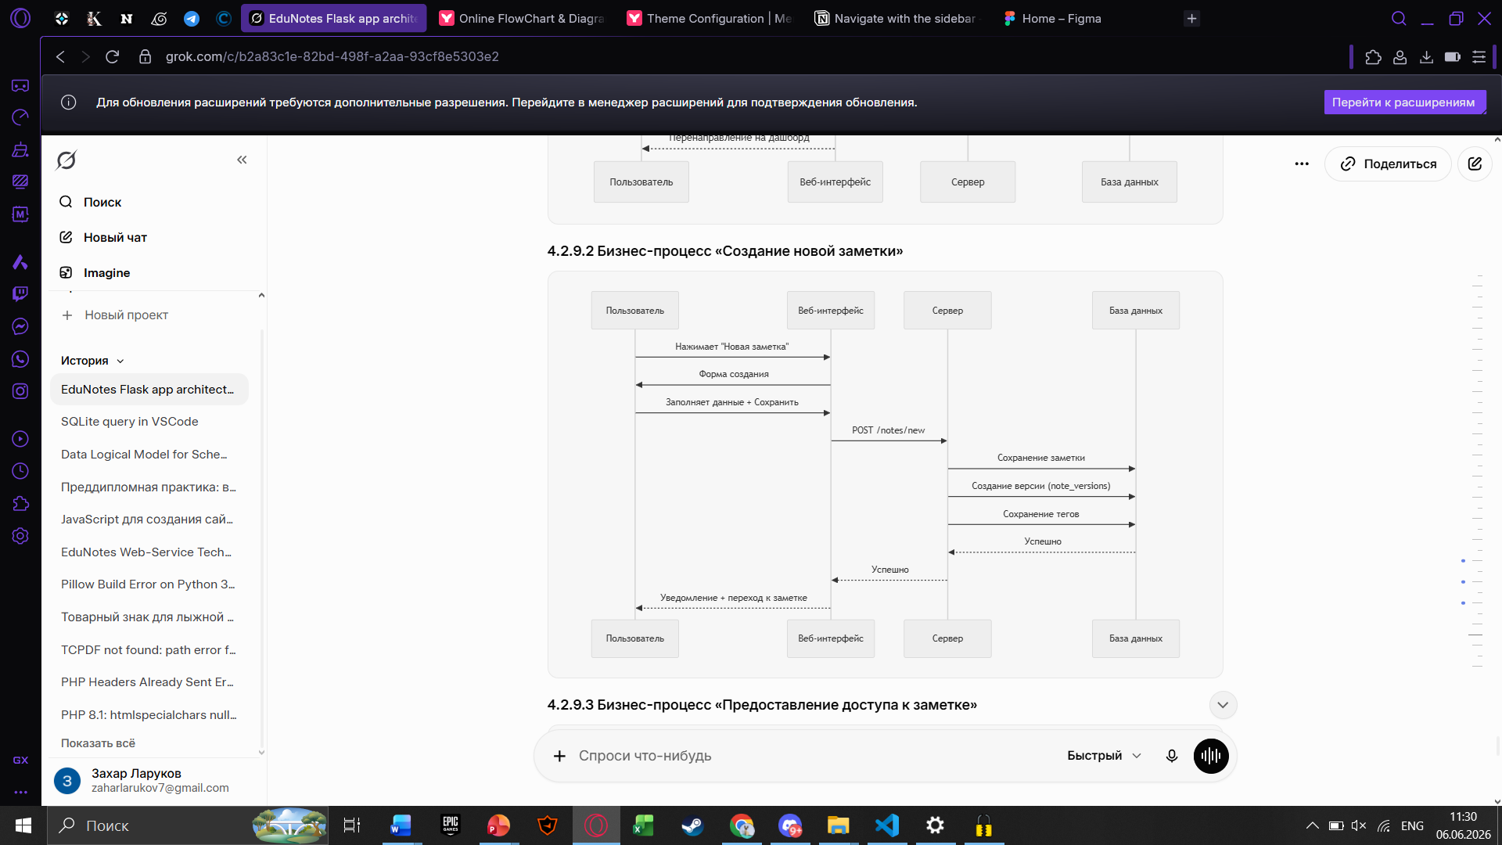
Рисунок 4.2 – Диаграмма последовательностей бизнес-процесса «создание новой заметки»

4.2.9.3 Бизнес-процесс «Предоставление доступа к заметке»
Участники: Владелец заметки, веб-интерфейс, сервер, база данных.
Цель: Предоставление гранулярного доступа другому пользователю.
- Порядок действий:
- Владелец открывает детальную страницу заметки.
- Переходит в блок «Доступ».
- Выбирает пользователя из списка и уровень доступа (просмотр / комментирование / редактирование / владелец).
- Нажимает «Выдать доступ».
- Система сохраняет запись в таблице note_access.
- Пользователь, получивший доступ, видит заметку в своём списке.
Диаграмма последовательностей бизнес-процесса «Предоставление доступа к заметке» представлена на рисунке 4.3.

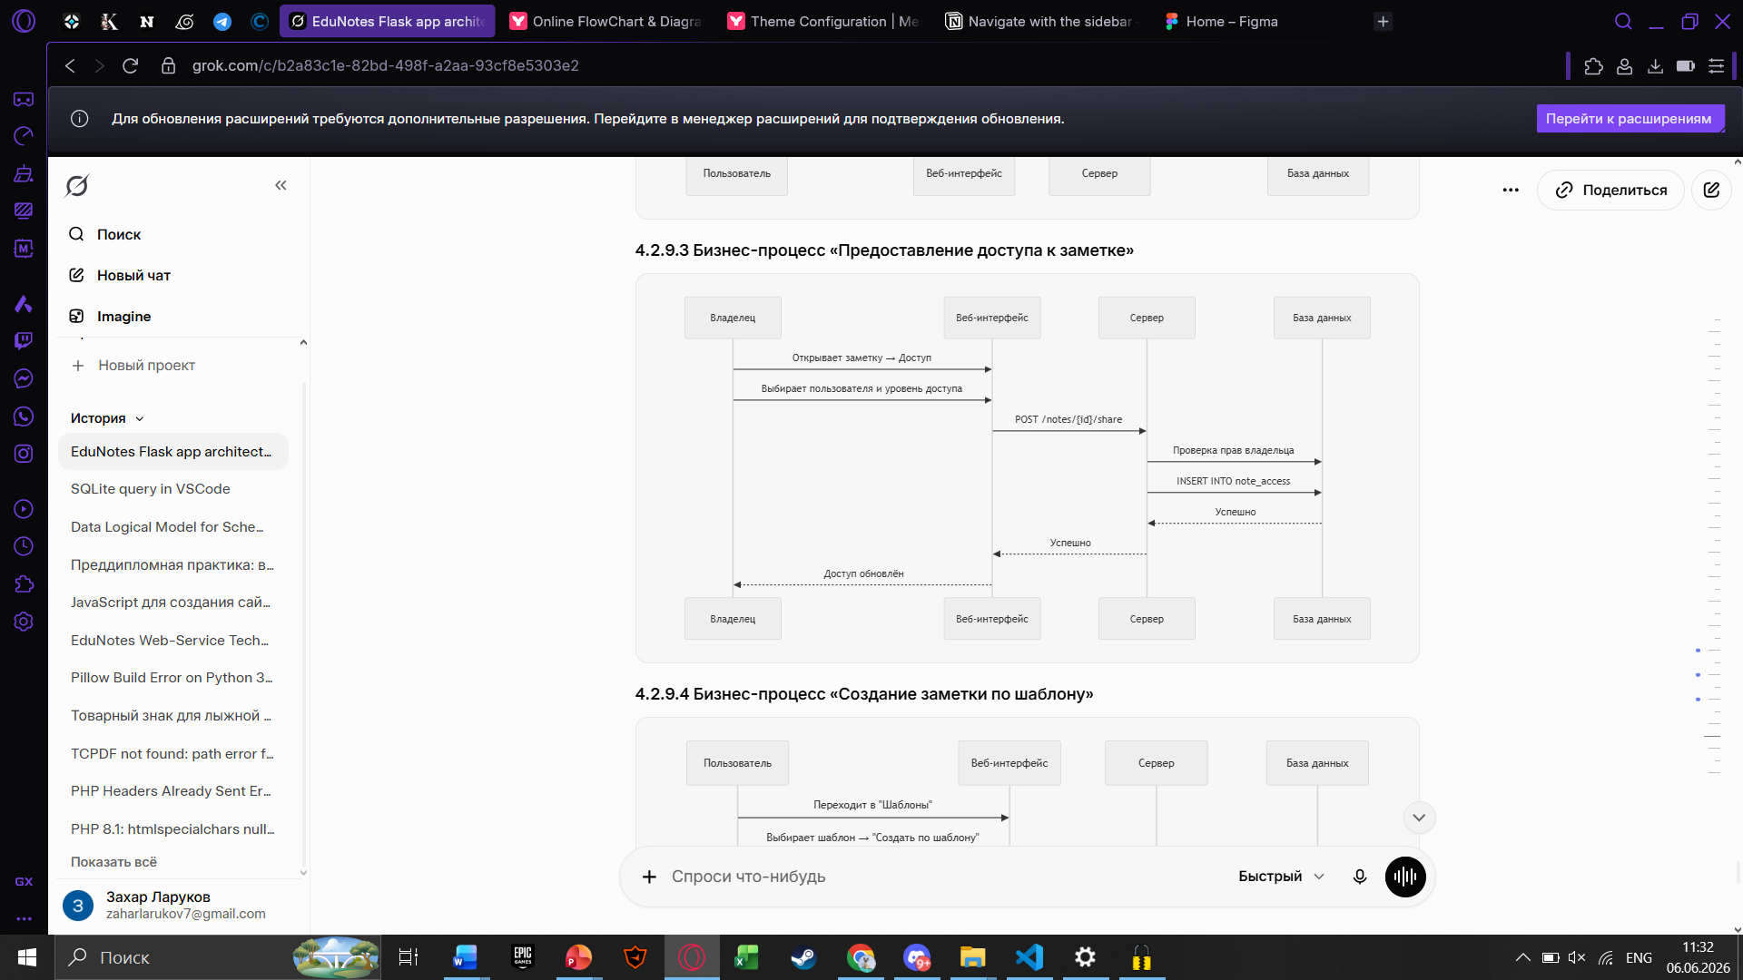
Рисунок 4.3 – Диаграмма последовательностей бизнес-процесса «Предоставление доступа к заметке»
4.2.9.4 Бизнес-процесс «Создание заметки по шаблону»
Участники: Пользователь, веб-интерфейс, сервер, база данных.
Цель: Быстрое создание структурированной заметки на основе готового шаблона.
Порядок действий:
- Пользователь переходит в раздел «Шаблоны».
- Выбирает подходящий шаблон (например, «План урока»).
- Нажимает «Создать заметку по шаблону».
- Система автоматически заполняет поля заголовка и содержания из шаблона.
- Пользователь вносит необходимые изменения и сохраняет заметку.
- Создаётся новая заметка с сохранением ссылки на использованный шаблон (при необходимости).
Диаграмма последовательностей бизнес-процесса «Создание заметки по шаблону» представлена на рисунке 4.4.

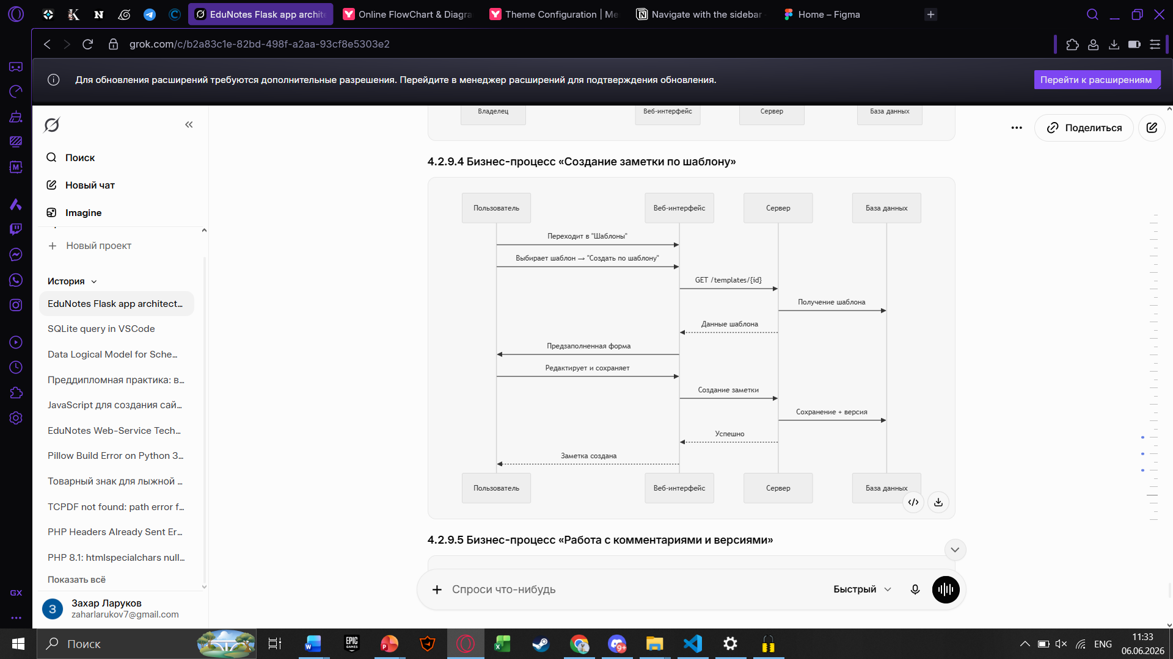
Рисунок 4.4 – Диаграмма последовательностей бизнес-процесса
«Создание заметки по шаблону»
4.2.9.5 Бизнес-процесс «Добавление комментария и восстановление версии
»
Участники: Пользователь, веб-интерфейс, сервер, база данных.
Цель: Обсуждение и исправление заметки в процессе совместной работы.
Порядок действий:
- Пользователь открывает заметку и добавляет комментарий.
- При необходимости редактирует заметку — система автоматически сохраняет новую версию в note_versions.
- Владелец заметки просматривает историю изменений и может восстановить любую предыдущую версию.
- Все изменения фиксируются с указанием автора и времени.
Диаграмма последовательностей бизнес-процесса «Работа с комментариями и версиями» представлена на рисунке 4.5.

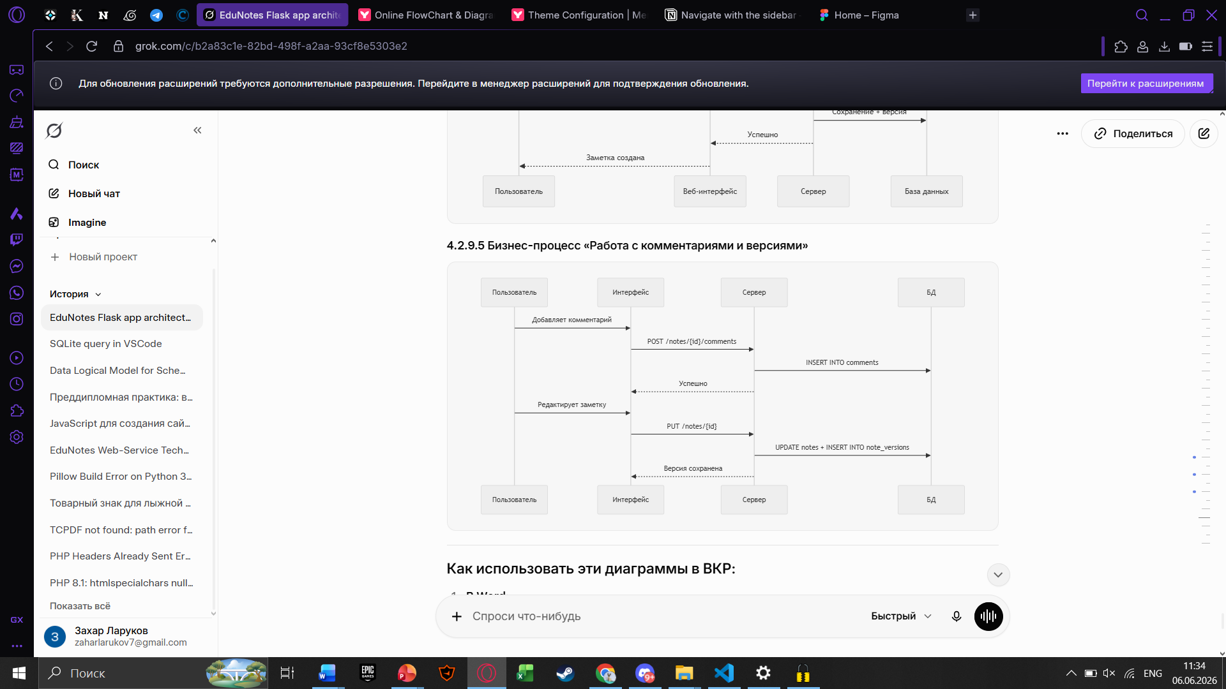
Рисунок 4.5 – Диаграмма последовательностей бизнес-процесса «Работа с комментариями и версиями»

4.2.10 Показатели назначения
Количество пользователей – не ограничено.
Количество одновременно работающих пользователей – 100 – 200 человек.
Время отклика системы на действия пользователя ИС – не более 5 сек.
Минимальный срок эксплуатации – 5 лет. Все данные хранятся в БД в течение всего срока эксплуатации.

4.3 Требования к надежности

4.3.1 Общие требования
Система должна обеспечивать сохранность данных при сбоях питания или ошибках пользователя за счёт механизма версионирования заметок
.

4.3.2 Устойчивое функционирование
- Автоматическое сохранение черновиков;
- Защита от одновременного редактирования одной заметки несколькими пользователями (оптимистическая блокировка).

4.3.3 Контроль данных
- Проверка корректности вводимых данных;
- Ограничение длины полей;
- Автоматическое создание резервных копий базы данных.

4.4 Условия эксплуатации

4.4.1 Общие условия
Для использования веб-приложения пользователь должен заходить через браузер на компьютере или ноутбуке. Важно, чтобы был стабильный доступ в Интернет, минимальная скорость – 10-30 Мбит/сек.

4.4.2 Обслуживание
При эксплуатации ИС разработчик должен проводить рутинные или плановые работы, поддерживающие хорошее состояние программы, производить штатные действия по обслуживанию ИС и обеспечению потребностей её пользователей. Помимо этого, он должен предусмотреть свои действия при возникновении аварийных или нештатных ситуаций.

4.4.3 Персонал
- Абитуриент, Студент, Родитель: базовые навыки работы с компьютером и браузером;
- Преподаватель: уверенное владение веб-интерфейсом;
- Администратор: навыки администрирования пользователей.

4.5 Требования к техническим средствам

4.5.1 Сервер
Для эксплуатации системы будет достаточно следующей конфигурации сервера:
- Процессор: 2+ ядра;
- ОЗУ: 4+ ГБ;
- Диск: 20+ ГБ свободного пространства.

4.5.2 Рабочие места
Минимальные требования к аппаратному обеспечению рабочего места зависят от используемого браузера.

4.5.3 Периферия
У всех пользователей этой системы должны быть такие периферийные устройства, как клавиатура и компьютерная мышь.

4.6 Информационная и программная совместимость

4.6.1 Структуры данных
База данных должна быть приведена к 3-й нормальной форме.

4.6.2 Языки программирования
Код программы должен быть написан на языке программирования Python 3, должен быть понятен для программиста, увидевшего его впервые, то есть должен иметь комментарии, по существу, а также должен быть логичным и лаконичным. Для программирования пользовательской части также необходимо использование HTML, CSS.

4.6.3 Программные средства
При программировании ИС необходимо использовать Python – с использованием CSS, фреймворк Flask, шаблонизатор Jinja2, СУБД SQLite, ОС Ubuntu Server 22.04 LTS. Аутентификация пользователей реализуется через JWT-токены.

4.7 Специальные требования
Информационная система должна обеспечивать защиту персональных данных в соответствии с требованиями Федерального закона № 152-ФЗ «О персональных данных».

5 Требования к документации
Документация предназначена для специалистов, осуществляющих эксплуатацию и сопровождение системы, а также для конечных пользователей. Каждый документ оформляется в соответствии с требованиями действующих государственных стандартов.
Перечень, подлежащих разработке видов документов, представлен в таблице 5.1.
Таблица 5.1 – Перечень документации
Наименование | Требования
1 | 2
Содержание документов, разрабатываемых на предпроектных стадиях
Техническое задание на информационную систему | ГОСТ 19.201-78
Пояснительная записка | ГОСТ 7.32–2017
Руководство администратора | ГОСТ 19.505-79
Руководство пользователя | ГОСТ 19.505-79

6 Этапы разработки
Перечень этапов разработки информационной системы с указанием планируемых результатов и сроков представлен в таблице 6.1.
Таблица 6.1 – Перечень этапов разработки
Этап работы | Результат работ | Сроки
Анализ требований | Уточнённые требования | 1 неделя
Прототипирование | Макеты интерфейса | 2 недели
Разработка бэкенда | API и база данных | 3 недели
Разработка фронтенда | Веб-приложение | 4 недели
Тестирование | Отчёт о тестировании | 2 недели
Внедрение | Готовая информационная система | 1 неделя

7 Контроль и приемка

7.1 Предварительные испытания
Во время предварительных испытаний проводится функциональное тестирование системы. Тестирование охватывает модули авторизации и регистрации; создания, редактирования, удаления, комментирования заметок; взаимодействия с рабочими пространствами и папками, работы с пользователями и правами доступа. Проверяется корректность работы функционала, удобство и понятность интерфейса. По результатам испытаний выявленные недочёты устраняются.

7.2 Опытная эксплуатация
Тестирование системы преподавателями, студентами и родителями с целью выявления недочётов интерфейса и функционала. По результатам опытной эксплуатации составляется отчёт о работоспособности информационной системы с описанием выявленных недостатков и предложениями по их устранению.

